29.3. 2023

Luca Signorelli, Cappella di San Brizio duomo di Orvieto

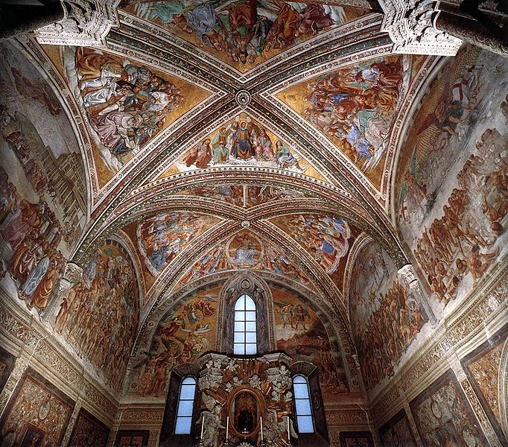

È una cappella laterale rinascimentale in una chiesa tardo gotica. La scena del giudizio perde di centralità non è né sulla facciata, né nella controfacciata è laterale. Nella cappella la figura del Cristo morto-risorto giudice, risalente alla prima fase opera del Beato Angelico (Guido di Pietro, 1395-1455) non è dominante. La sinistra non è girata sul dorso, né c’è il libro, c’è il mondo, in un gesto che sembra più di protezione che di condanna.
I successivi affreschi di Luca Signorelli (1441-1523) sono dominati dal predominio della corporeità (per questo motivo sono il precedente più preciso del Giudizio universale di Michelangelo). La resurrezione della carne diviene perciò il punto focale di tutta la rappresentazione da cui conseguono gli altri due affreschi dedicati all’inferno e all’ascesa verso il paradiso che conserva un sottofondo molto edenico. I primi due affreschi risentono poco dell’articolazione destra-sinistra. Sulla destra c’è la predica e la sconfitta dell’Anticristo tema unico nell’iconografia.

cl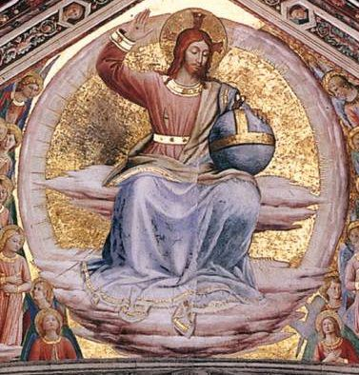

La cappella di San Brizio Duomo di Orvieto per la singolarità tematica, per l’originalità spaziale e volumetrica, nonché iconografica viene considerata dagli studiosi di Storia dell’arte come un “unicum” nell’arte [Touring, cit., pag. 596].
L’edificazione della cappella nel Duomo fu iniziata nel 1396 in seguito al lascito testamentario di Tommaso di Micheluccio di Orvieto, in cui esprimeva il desiderio che si creasse una cappella dedicata alla Vergine Incoronata. Il lavoro fu portato a termine 1444[Touring, cit., pag. 596].
L’Opera del Duomo deliberò la realizzazione del ciclo pittorico nella nuova cappella assegnandolo a Beato Angelico, che in quello specifico periodo soggiornava a Roma, alla decorazione della Cappella Niccolina al servizio di papa Niccolò V (Sarzana, 1397 – Roma, 1455).
Il frate pittore, che aveva già avuto degli incontri l’anno precedente con Francesco Baroni, il maestro vetraio del Duomo di Orvieto, approfittò dell’occasione che gli permise, tra l’altro, di evitare la forte calura estiva romana, allontanandosi dalla capitale, per l’appunto, nel mese di giugno.
Con lui si spostò anche Benozzo Gozzoli, Giacomo de Poli e Giovanni Antonio da Firenze, ai quali si aggiunse in seguito Pietro di Nicola Baroni [Touring, cit., pag. 597].
Sembrerebbe che il tema relativo al Giudizio Universale fosse stato scelto con la consulenza di Beato Angelico, che oltretutto era un frate assai colto e ben preparato in teologia [Touring, cit., pag. 597].
Nel Duomo l’artista rimase per una quindicina di settimane, affrescando due delle grandissime vele della campata soprastante l’altare con le raffigurazioni del “Cristo Giudice tra angeli” e dei “Profeti”.
Per gli studiosi di Storia dell’arte tre-quattro mesi di lavoro per il completamento di una stesura pittorica di tale portata risulterebbero insufficienti; è verosimile perciò che l’autografia del maestro sia alquanto limitata [Pope-Hennessy, cit., pag. 68].
Nel settembre 1447 l’Angelico e la sua cerchia di assistenti lasciavano Orvieto, forse con l’intento di ritornarvi l’anno dopo. Questo non avvenne e nel 1449 il contratto era già stato annullato, come dimostrerebbe il fatto che il Gozzoli, trovandosi nella capitale per tutta la seconda metà di quell’anno, ormai affrancatosi dal suo maestro, tentò inutilmente di farsi riassegnare l’importante incarico [Pope-Hennessy, cit., pag. 69], che restò in sospeso per una quarantina d’anni.
Nel 1455 a causa di infiltrazioni d’acqua nelle volte venne rialzato il tetto [Touring, cit., pag. 596].

Entrata in scena del Signorelli
Prima di scegliere il Signorelli (5 aprile 1499) l’Opera del duomo cercò di accordarsi con il viterbese Antonio del Massaro(Viterbo, ca. 1450 – Viterbo, prima del 1516) detto il Pastura e soprattutto, per circa un decennio, con Pietro Perugino le cui prestazioni venivano però considerate troppo elevate [Touring, cit., pag. 597].
Il pittore cortonese [Signorelli] – che in quel periodo stava evadendo delle committenze tra Toscana, Umbria e Marche – accettò l’importante incarico.
Dalle ricche documentazioni [pubblicate da Luzi nel 1866 e da Fumi nel 1891] si ricava che la scelta ricadde sul Signorelli non solo per motivi economici – il costo finale era molto più basso di quello del Perugino – ma anche per la celebrità, ormai consolidata, di pittore efficiente, attento e rapido [Paolucci, cit., pag. 288].

Il contratto
Il contratto venne rispettato dal Signorelli con solerzia: infatti l’anno successivo, il 23 aprile 1500, gli affreschi delle volte erano già stati portati a compimento e il pittore aveva già i disegni pronti per lo svolgimento delle altre tematiche – “dalle volte in giù” – che gli vennero confermate qualche giorno dopo per la somma di 575 ducati [Touring, cit., pag. 597].

Mantenimento del tema
Il tema del Giudizio, scelto in precedenza dall’opera del Duomo con il consiglio dell’Angelico, fu mantenuto sugli impulsi dei turbamenti politici di quel particolare momento, che già sconvolgevano la regione dai primi anni Novanta, e dei cattivi presagi sull’avvicinarsi del nuovo secolo, che coincideva con la metà del secondo millennio [De Vecchi-Cerchiari, cit., pag. 157].

Gli affreschi
Le decorazioni interessano le volte e le pareti: nelle prime sono articolate in vele su fondo oro, separate da costoloni con ornamenti vegetali e attorniate da cornici di gusto classicheggiante, con fasce i cui toni generali, tendenti al rosso, fanno da sfondo confrontandosi con elementi tratti dalla miniatura, intervallati da forme esagonali con testine [Touring, cit., pag. 597].
Le pareti ospitano raffigurazioni con grosse lunette nella zona alta, inquadrati dalla simulazione di grandi archi e cassettoni con rosette in rilievo.
Questi, con profondità prospettica simulata di due metri circa, permettono un’ampia visualità alla base delle composizioni conferendo alle figure un’efficacissima plasticità ed un eccezionale stacco, come se stessero uscendo dai riquadri.
Trattasi di un’eccezionale struttura compositiva che, sebbene non sia stata realizzata per il punto di vista del fruitore “a pavimento” (soprattutto quella dell’Angelico), riesce a cambiare l’aspetto dell’architettura gotica in un interno di gusto rinascimentale, equiparandone le dimensioni.
Tutte le luci provengono da un’unica direzione, corrispondente alla posizione delle finestre della parete di fondo, e le ombre vengono quindi generate in un medesimo verso [Touring, cit., pag. 598].
Gli episodi raffigurati sono (si veda, soprattutto, la tabella riportata in fondo alla pagina): la “Predica e fatti dell’Anticristo”, il “Finimondo”, la “Resurrezione della carne”, i “Dannati”, i “Beati”, il “Paradiso”, l’“Inferno.
Sotto ai riquadri corre una fascia inferiore ritmata da colonnato di paraste – simulato – che regge una finta trabeazione con un sontuoso fregio a grottesche contro un fondo aureo.
La zoccolatura della parete è dipinta a lastre che ricordano rilievi di antichi sarcofagi romani, distanziate dalle basi delle paraste. I riquadri sono ornati con motivi a grottesche ove sono inseriti, nella zona centrale, ritratti di personaggi celebri, scrittori, e poeti.
Molti di questi ritratti sono stati ripresi, sembrerebbe, in modo da creare confusione all’occhio del fruitore, mentre sfogliano libri che appaiono fuori dal davanzale visto in scorcio [Touring, cit., pag. 598 ].
A ridosso di alcune di queste personalità appaiono dei medaglioni in grisaille con la didascalia, o l’illustrazione, della rispettiva opera, come quella della Divina Commedia.
A completamento della figurazione, negli sguanci delle finestre, appaiono gli arcangeli Raffaele con Tobiolo e Gabriele (raffigurati sulla destra), Michele che cerca di respingere un demone mentre sta pesando le anime (sulla sinistra) e i santi vescovi Costanzo e Brizio, protettori della città (al centro), mentre nella piccola cappella incavata in uno spessore della parete è rappresentato un “Compianto sul Cristo morto tra i santi Parenzo e Faustino”.

Le vele delle volte
La volta è suddivisa in otto parti (vele), intervallate da fasce decorate con motivi vegetali. Sono dell’equipe dell’Angelico quella soprastante l’altare con “Cristo giudice tra angeli” e quella affiancata, a destra, con “Sedici profeti”. In particolare sono considerate autografe del frate pittore la figura, alquanto rovinata, del Cristo, un gruppo di angeli e qualche profeta seduto [Pope-Hennessy, cit., pag. 68]. A parte qualche altra pittura, come le bordure decorative con testine (Gozzoli) e di aiutanti dell’Angelico, tutte le altre vele sono del Signorelli, che vi raffigurò:
- “Gloriosus Apostolorum chorus” (Apostoli), sulla sinistra, prima campata.
- “Signa iudicium indicantia” (Simboli della Passione e preannuncio del Giudizio con angeli), verso l’ingresso, prima campata.
- “Martyrum candidatus exercitum” (Martiri), verso l’altare, seconda campata.
- “Nobilis Patriarcharum coetus” (Patriarchi), sulla sinistra, seconda campata.
- “Doctorum sapiens ordo” (Dottori della Chiesa), seconda campata a destra.
- “Castarum Virginum chorus” (Vergini), verso l’ingresso, seconda campata.
Mettendo a confronto gli affreschi di Luca Signorelli con quelli di Beato Angelico, si evidenzia una resa pittorica alquanto dissimile: il primo lega tutto al fruitore dell’opera ed impiega una tecnica decisa, fluente e – anche per venire incontro alle varie richieste della committenza – sbrigativa, pur sempre di alta qualità [Touring, cit., pag. 598].
L’Angelico invece affrontava la decorazione rispettando, come se lavorasse su una tavola, il dettaglio nei minimi particolari, senza tener conto che questi non sarebbero poi stati goduti in pieno dallo spettatore a causa della lontananza del suo punto di osservazione: nella prima metà del Quattrocento la pittura era ancora considerata, sopra ogni cosa, un’offerta a Dio, il fruitore principale della decorazione!

Le raffigurazioni

- Predica e morte dell’Anticristo.

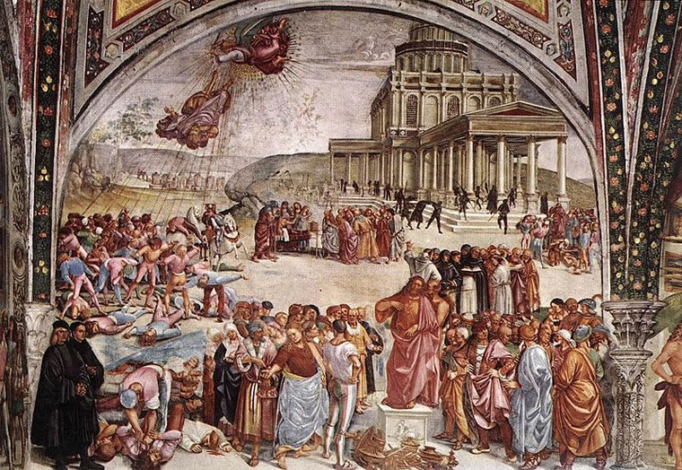

Sull’opera: “Predica e morte dell’Anticristo” è un affresco realizzato intorno al 1499-1502 da Luca Signorelli e suoi aiuti, appartenente al ciclo delle “Storie degli ultimi giorni” nella Cappella di San Brizio (Cappella Nova) del Duomo di Orvieto.

L’Anticristo è la prima raffigurazione del ciclo, che si incontra subito a sinistra dopo l’ingresso.
Per il tema trattato e per come esso viene svolto nella presente composizione, il riquadro costituisce un caso unico nella Storia dell’arte italiana. Una raffigurazione a carattere monumentale tratta dal “De ortu et tempore Antichristi” – testo variamente attribuito, allora fortemente legato alla tormentosa attesa del secondo millennio – e dalla Leggenda Aurea.
L’avvento di falsi Messia, inoltre, lo troviamo negli scritti profetici sugli Ultimi Giorni del Vangelo secondo Matteo (24, 5-10).
L’Anticristo viene raffigurato dal Signorelli in primo piano mentre predica alla folla da sopra un piedistallo. Esso, nelle fattezze, è simile a Gesù Cristo ma viene mosso dal demone che sta al suo fianco e che gli detta precisi ordini all’orecchio, guidandogli i gesti in modo assai disarticolato, come se fosse inanimato (si noti a tal proposito il braccio sinistro di Satana che si sostituisce completamente a quello dell’Anticristo, la sinistra indica il basso mentre la mano destra indica se stesso ). Esso è attorniato da molta gente, dislocata in vari gruppi, che ha offerto lussuosi doni e generose elargizioni, apparendo già irrimediabilmente corrotta dai suoi discorsi.
Nella zona a sinistra appaiono scene di grande degrado: un uomo sta compiendo un’efferata strage, una giovane donna sta ricevendo soldi dopo essersi prostituita con un anziano mercante, mentre altre figure di basso rango sono in atteggiamenti di pura spavalderia [Paolucci, cit., pag. 290].
I personaggi, che indossano vestiti dell’epoca contemporanea, furono identificati dal Vasari: Cesare Borgia (figura barbuta con il cappello rosso, all’estrema sinistra), Pinturicchio, Vitellozzo Vitelli e Nicolò Paolo Vitelli, Giovanni Paolo e Orazio Baglioni, quest’ultimo l’erede dei Monaldeschi (quello a destra del finto Messia con le mani appoggiate fianchi), Enea Silvio Piccolomini (la figura calva tozza e corpulenta) [Touring, cit., pag. 599].
Secondo alcuni studiosi esiste un collegamento diretto alle contemporanee di vicende religiose con il Savonarola, le cui prediche infiammarono di ardore gli ambienti fiorentini prima che fosse mandato al rogo, il 23 maggio 1498 per eresia, da papa Alessandro VI (Xàtiva, 1431 – Roma, 1503).
Tutto sommato, malgrado la controversa condanna, Orvieto e dintorni rimanevano fedelmente ancorati alla religione tradizionale e perciò pronti a recepire tale messaggio, e lo stesso artista, saldamente protetto dalla famiglia de’ Medici, considerava certamente negativo il rovesciamento democratico che il frate ribelle stimolava per Firenze.
Dietro alla scena principale, in uno sfondo molto spazioso in cui spicca un enorme edificio in stile classicheggiante (secondo alcuni, una rappresentazione del tempio di Salomone a Gerusalemme), appaiono altri raggruppamenti di personaggi e soldati neri (figure aggiunte in secondo tempo a “secco” [Touring, cit., pag. 600]).
L’edificio, che rappresenta comunque la Chiesa, è a pianta centrale con quattro pronai, che assumono alla base la forma di una croce greca, con al centro due tiburii e, verosimilmente nella parte nascosta dall’arco in primo piano, una cupola che prosegue idealmente oltre il riquadro affrescato.
Anche in secondo piano si consumano scene orrende ed altri eventi fenomenali, legati al messaggio dominante con la stessa vivace ed intensa forza narrativa. A destra, di fronte al tempio, l’Anticristo decide le esecuzioni capitali dei due “testimoni” Enoch ed Elia, mentre nella zona centrale sta compiendo un miracolo facendo risorgere un morto per rafforzare agli occhi del gruppo la sua falsa identità.
Più sotto, verso destra, un gruppetto di religiosi [riconoscibili un domenicano e un francescano, forse un camaldolese]che dopo aver consultato le Scritture scoprono l’inganno del falso personaggio e si stringono in preghiera, rendendosi anche conto, probabilmente, delle orrende vicende future: 1290 giorni di dominio anticristiano già profetizzati da Daniele [Touring, cit., pag. 600].
Infine, sulla sinistra, compare la narrazione che chiude delle vicende dell’Anticristo, dove l’Arcangelo Michele, scendendo dal cielo, lo trafigge in pieno con la spada, facendolo precipitare a testa in giù, mentre invia raggi infuocati uccidendo i suoi seguaci [Touring, cit., pag. 600]. Si tratta secondo gli studiosi del migliore episodio, non solo del presente riquadro ma dell’intero ciclo, almeno riguardo l’originalità narrativa e la fantastica evocazione. I due personaggi all’estrema sinistra, con vesti scure, sono stati identificati in Luca Signorelli e Beato Angelico.

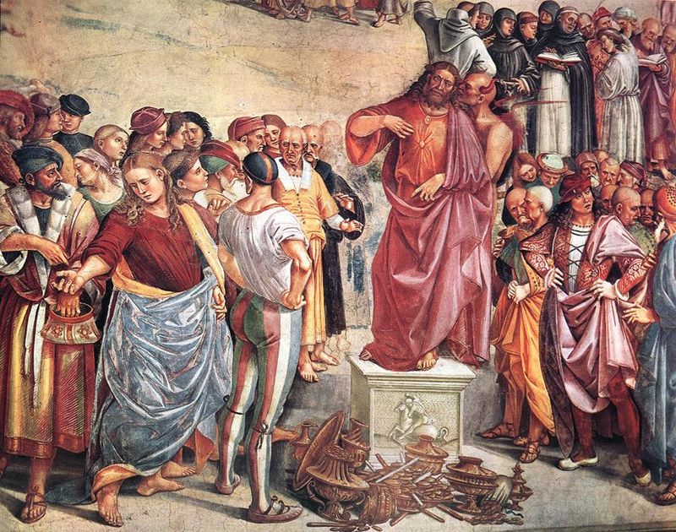

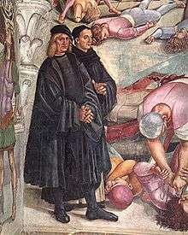

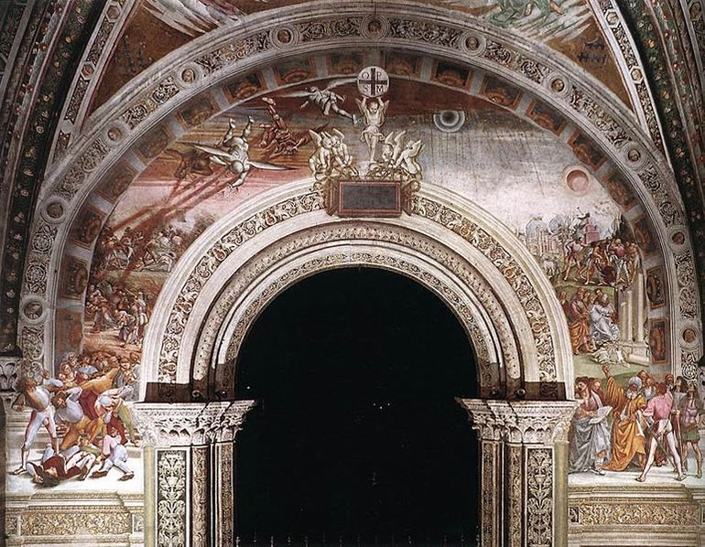

3.Resurrezione della carne.
Vi è il capovolgimento molto evidente dei segni funebri teschio scheletro, nella simbologia penitenziale ammoniscono per il futuro (“ricordati che devi morire”) qui sono invece vestigia del passato.

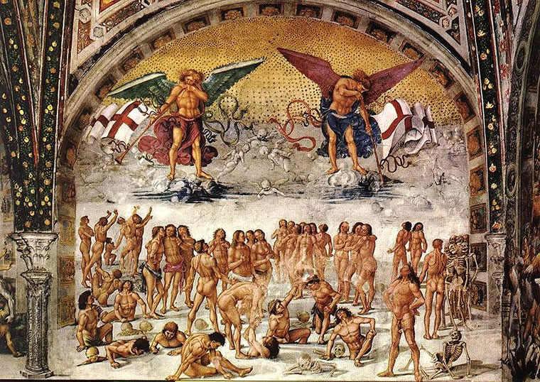

4. Salita al Paradiso e chiamata all’Inferno.
Non esiste una vera e propria scena di giudizio

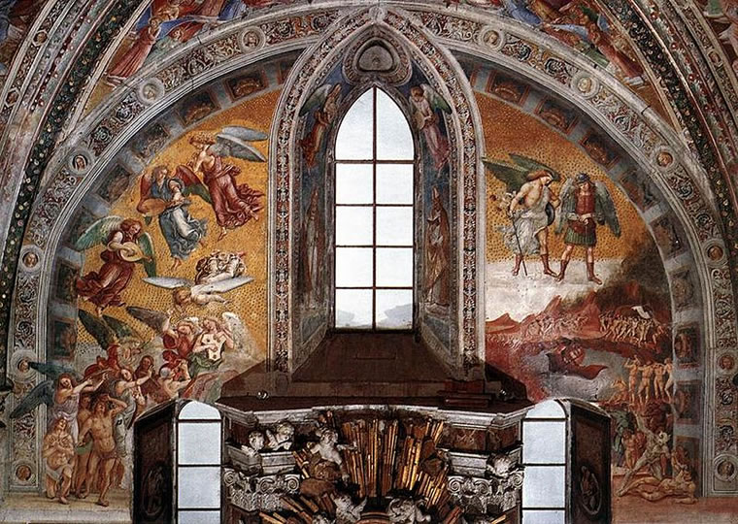

5. Dannati all’Inferno.
Umanizzazione del corpo degli stessi diavoli e mantenimento dell’aspetto umano anche dei dannati. Un groviglio corporeo che consente anc
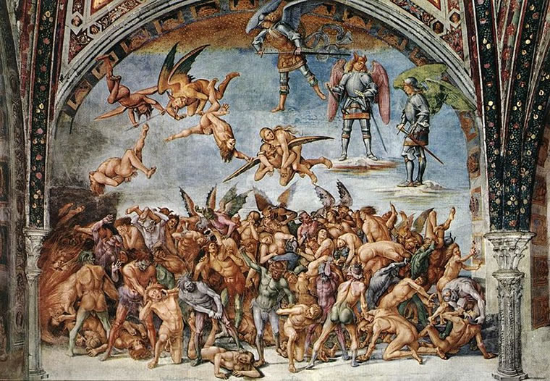

Beati in (o verso) il Paradiso. La nudità e la differenza sessuale contraddistingue anche i beati

